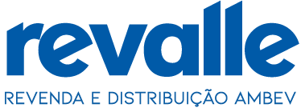
TERMO DE DEVOLUÇÃO DE EQUIPAMENTO CORPORATIVO - {{tipo}}

Eu, {{nome}}, portadora do CPF {{cpf}}, por meio deste termo, declaro que estou devolvendo à empresa REVENDA VALLE DA INTEGRAÇÃO LTDA o equipamento de uso corporativo, conforme as seguintes informações:
- Equipamento Devolvido: {{detalhes_equipamento}}
Declaro ainda que estou devolvendo o equipamento em perfeitas condições de uso e conservação, acompanhado dos seguintes acessórios:
{{perifericos}}
Estou ciente de que a não devolução de qualquer um dos itens listados poderá implicar em cobrança do valor correspondente, conforme política interna da empresa e normas acordadas anteriormente no termo de responsabilidade.
Declaro também que durante o período em que o equipamento esteve sob minha posse:
- O mesmo foi utilizado exclusivamente para fins profissionais;
- Não houve repasse, empréstimo, venda ou sublocação do aparelho;
- Eventuais danos, perdas ou avarias já foram comunicados e/ou ressarcidos conforme acordado.
Esta devolução ocorre em caráter definitivo, seja por encerramento do vínculo contratual, substituição de equipamento, ou outro motivo devidamente informado à gestão da empresa.
Paulo Afonso - BA, {{data_hoje}}.
Assinatura do Colaborador: ___________________________________________

